

PLANINSKO DRUŠTVO SLOVENSKE KONJICE

vabi v soboto, 23. julija 2016 na

celodnevno turo v Zahodne Julijce

prečenje od Belopeških jezer preko Mangarta na Predel

Odhod ob 4.00 uri z ap v Konjicah.

Preko Rateč se bomo zapeljali v Italijo do Belopeških ali Mangartskih jezer, 930 m n.v., (pri jezerih so planinske postojanke), kjer bo izhodišče za naše ture:
a) za dobro pripravljene planince, ljubitelje ferat bo na voljo zelo zahtevna in najdaljša tura, ki bo potekala mimo bivaka Nogara po zelo zahtevni ferati Via Italiana na Mangart, 2679 m; Obvezna oprema: čelada, plezalni pas in samovarovalni komplet. Sestop na Mangartsko sedlo do koče, 1908 m in nadalje do Strmeca na Predelu, 1100 m. Skupno do 11 ur plezanja in hoje.
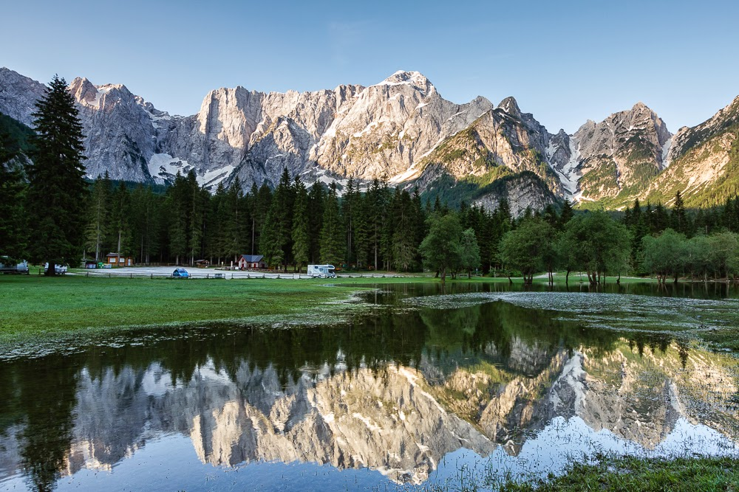
b) prečenje od Zgornjega jezera mimo bivaka Nogara, 1860 m po poti 517 na Mangarsko sedlo, 2166 m in do koče; sestop na Strmec kot skupina a. Okoli 8 ur hoje, skupaj 1300 m vzponov, manj zahtevno!
c) sprehodi okoli jezer ali krožna tura pod Ponce po poti 512 mimo koče Zacchi, 1380 m, okoli 6 ur, manj zahtevno.
Avtobus bo po 9-urnem postanku okoli 17. ure krenil od jezer preko Predela do izhodišča mangartske ceste. Povratek v Konjice predvidoma do 23. ure. Stroški avtobusnega prevoza bodo 20 € za člane in 10 € za mladino, prijave sprejema Vida na tel. 041 281 992, ali e-naslov: vida.kamensek@gmail.com.
Vodila bosta Vlado in Joža.

